# 整体态势

## 首页

### 白洋淀水位

1. 在表格上方增加文字“水位=85黄海基面以上米数”；
2. 补充2024年1-2月的水位信息《2024年1-2月白洋淀水位（85高）-已完成》

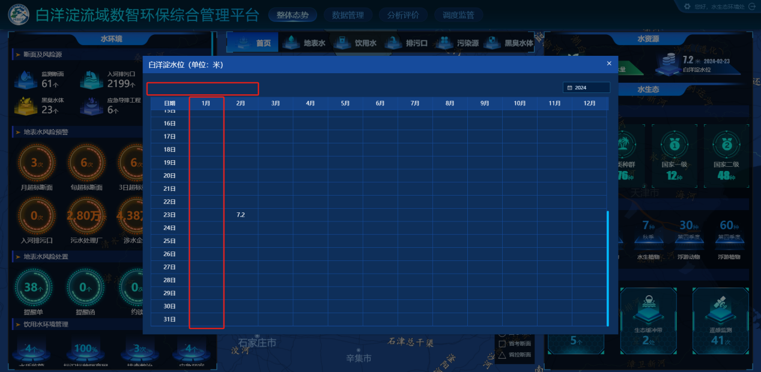

### 白洋淀补水量

1. 增加3月数据及合计数据，上方的文字信息也按合计数据同步修改。

|  |  |  |  |  |  |  |  |  |  |
| --- | --- | --- | --- | --- | --- | --- | --- | --- | --- |
| 补水时间 | 引黄大树刘泵站（亿立方米） | 白沟引河 （亿立方米） | 府河（亿立方米） | 瀑河（亿立方米） | 孝义河（亿立方米） | 漕河（亿立方米） | 沙河-潴龙河（亿立方米） | 唐河（亿立方米） | 合计（亿立方米） |
| 2月 | 0 | 1.37 | 0.19 | 0.04 | 0.06 | 0.07 | 0 | 0.12 | 1.85 |
| 3月 | 0.02 | 0.39 | 0.02 | 0.01 | 0.01 | 0.02 | 0 | 0.04 | 0.51 |
| 合计 | 0.02 | 1.76 | 0.21 | 0.05 | 0.07 | 0.09 | 0 | 0.16 | 2.36 |

